UD3 Estructures Repetitives
1. INTRODUCCIÓ
Les instruccions repetitives (o bucles) són aquelles que permeten variar o alterar la seqüència normal d'execució d'un programa fent possible que un grup d'operacions es repetisca un número determinat o indeterminat de vegades.( WHILE / DO-WHILE / FOR )
2. ESTRUCTURA MENTRE (WHILE)
En l'estructura Mentre o “WHILE” el bloc d'accions es repeteix mentre la condició siga certa, avaluant-se sempre la condició abans d'entrar en el bucle, per això és possible que les accions no s'executen mai.
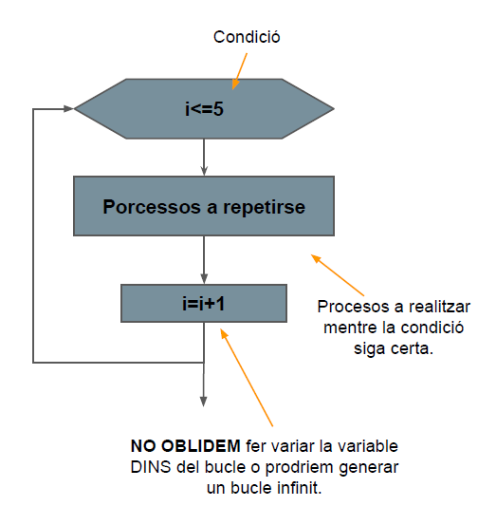

Exemple: Realitzar un programa que imprimisca en pantalla els números de l'1 al 100.

Exemple: Desenvolupar un programa que permeta la càrrega de 10 valors per teclat i ens mostre posteriorment la suma dels valors ingressats i la seua mitjana.

3. ESTRUCTURA FINS A ( DO-WHILE )
El bloc d'instruccions es repeteix mentre que la condició siga certa, i la condició s'avalua al final del bloc pel que sempre s'executaran almenys una vegada el bloc d'instruccions.

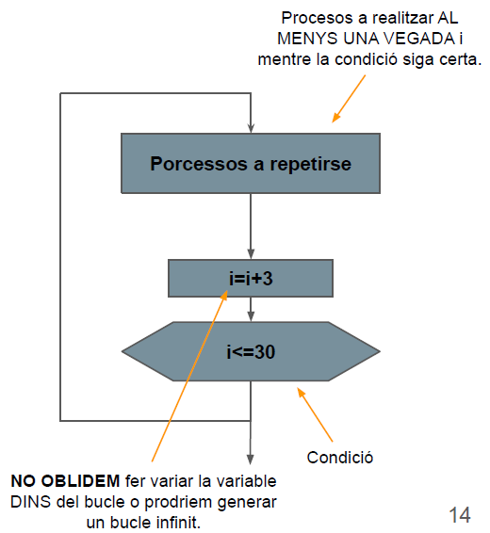

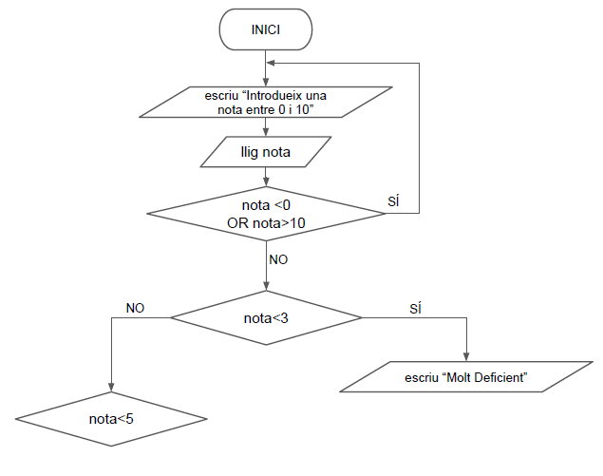
Exemple: Dibuixa un ordinograma que llija una qualificació numèrica entre 0 i 10 i la transforma en qualificació alfabètica, escrivint el resultat.
● de 0 a <3 Molt Deficient.
● de 3 a <5 Insuficient.
● de 5 a <6 Bé.
● de 6 a <9 Notable
● de 9 a 10 Excel·lent

Exemple: Escriure un programa que sol·licite la càrrega d'un número entre 0 i 999, i ens mostre un missatge de quants dígits té el mateix. Finalitzar el programa quan es carregue el valor 0.

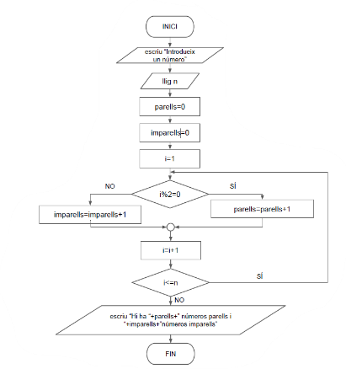
Exemple: Dibuixa un ordinograma d'un programa que compte la quantitat de parells i imparells que existeixen en el rang d’1 a n.

4. ESTRUCTURA PER A ( FOR )
El bloc d'accions es repeteix mentre que la condició siga certa, avaluant-se sempre la condició abans d’entrar en el bucle, per això és possible que les accions no s'executen mai.

Aquesta explicació és idèntica a la del bucle WHILE, però un bucle FOR ha de complir les següents característiques:
1. La variable comptador s'inicialitza amb un valor inicial.
2. La condició sempre ha de ser: variable_comptador <= valor_final.
3. En cada interacció, la variable comptador s'incrementa en un determinat valor.

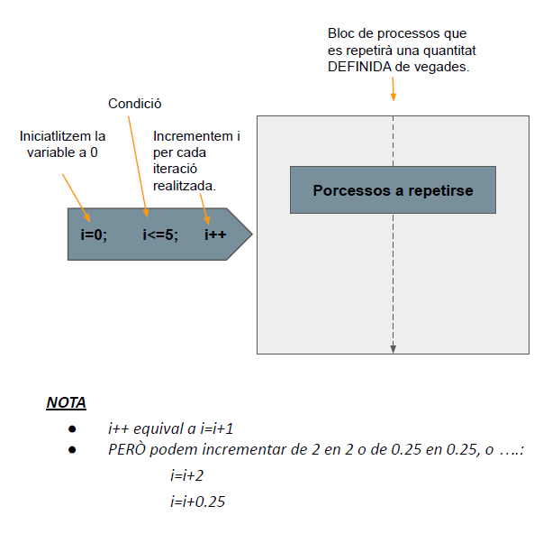

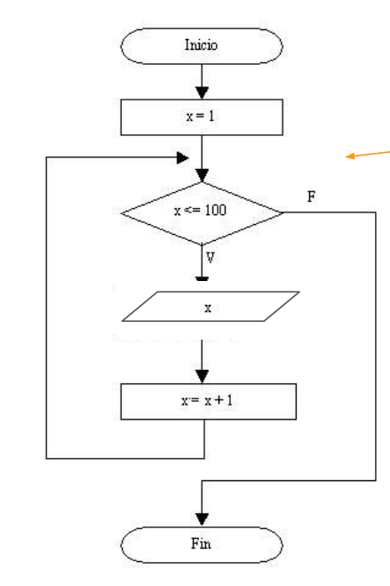
Exemple: Realitzar un programa que imprimisca en pantalla els números de l’1 al 100.

Exemple: Desenvolupar un programa que permeta la càrrega de 10 valors per teclat i ens mostre posteriorment la suma dels valors ingressats i la seua mitjana. (Resoldrem emprant l'estructura for).

Exemple: Escriure un programa que llija 10 nombres enters i després mostre quants valors ingressats van ser múltiples de 3 i quants de 5. Hem de tindre en compte que hi ha números que són múltiples de 3 i de 5 alhora.

5. WHILE vs FOR
L'estructura FOR repeteix els processos una quantitat DETERMINADA de vegades, és a dir, coneixem quantes vegades es repetiran els processos.
Mentre que l’estructura WHILE es repetirà una quantitat INDETERMINADA de vegades, mentre es complisca la condició.

6. WHILE vs DO-WHILE
Ambdues es repeteixen mentre es complisca la condició, PERÒ do-while executa almenys una vegada els processos dins d'ell, mentre que un while o un for podrien NO executar els processos.

7. ACABAR UN BUCLE
- Comptador: quan sabem el nr. de vegades que es repetisca l’estructura.
- Preguntar si volem seguir en el bucle
- Usar un valor sentinella
Per exemple: “Introduir N notes fins a introduir un 10”:
. . .
Llegir nota
Mentre (nota <> 10)
. . .
Llegir nota
FiMentre
. . .
- Usar interruptor que prenga valor lógic true o fals: repetir unes certes instruccions mentre la condició siga certa

8. ELEMENTS AUXILIARS
Els elements auxiliars són variables que realitzen funcions específiques dins d'un programa:
- Comptador:
- Si repetirem una acció un nombre determinat de vegades i aqueixa variable s'incrementara sempre en una quantitat constant, es denomina comptador.
- Utilitzat per a comptabilitzar el nombre de vegades que és necessari repetir una acció (variable de control
d'un bucle).
- Utilitzat per a comptar un succés particular sol·licitat per l'enunciat del problema. Un comptador ha d'inicialitzar-se a un valor inicial (normalment a zero) i incrementar-se cada vegada que ocórrega un succés.
- Acumuladors:
- Si per contra, aquest objecte es va incrementant de manera variable es denomina acumulador.
- S’utilitza quan es desitja obtindre el total acumulat d'un conjunt de quantitats (SUMA), sent inicialitzat amb un valor zero.
- S’utilitza també a vegades per a obtindre el total acumulat com a producte de diferents quantitats (MULTIPLICACIÓ), en aquest cas s'inicialitzarà a un.
- Interruptors:
- Finalment, tenim unes certes variables que poden prendre dos valors: Cert o Fals. A les variables d’aquest tipus se’ls denomina interruptors o switches (SW) i la seua funció és que unes certes instruccions s'executen mentre tinga un valor determinat.
- Utilitzat per a recordar que un determinat succés a ocorregut o no en un punt determinat del programa, i poder així realitzar les decisions oportunes.
- Fer que dues accions diferents s'executen alternativament dins d'un bucle.

EXERCICIS

01. Desenvolupa un algorisme que permeta determinar d’una llista de números:
b.1. Quants estàn entre 50 i 75, tots dos inclosos?
b.2. Quants són majors de 80?
b.3 Quants són menors de 30?

02. Desenvolupa un algorisme que permeta llegir un valor enter positiu N i determinar si és primer o no.

03. En el segon exemple crearem un senzill programa que demane per teclat a l'usuari números fins que aquest introduïsca un 0. Per a aquest cas s'utilitzaria una estructura FINS A (DO-WHILE) ja que primer li demanem a l'usuari el número i després comprovem si és diferent de 0.

04. En el tercer exemple crearem un senzill programa que calcule la suma dels tres primers números (de l'1 al 3). En aquest cas s'utilitza un acumulador per a obtindre el resultat del sumatori.

05. Dibuixa un ordinograma d'un programa que mostre els nombres parells compresos entre l'1 i el 200. Per a això utilitza un comptador i suma de 2 en 2.

06. Dibuixa un ordinograma d'un programa que mostre els nombres parells compresos entre l'1 i el 200. Aquesta vegada utilitza un comptador sumant d'1 en 1.

07. Dibuixa un ordinograma d'un programa que mostre els números des de l'1 fins a un número N que s'introduirà per teclat.

08. Dibuixa un ordinograma d'un programa que llija un número positiu N i calcule i visualitze la seua factorial N! Sent el factorial:
0! = 1
1! = 1
2! = 2 * 1
3! = 3 * 2* 1
N! = N * (N-1) * (N-2)........* 3*2*1

09. Dibuixa un ordinograma d'un programa que llija 100 números no nuls i després mostre un missatge de si ha llegit algun número negatiu o no.

10. Dibuixa un ordinograma d'un programa que llija 100 números no nuls i després mostre un missatge indicant quants són positius i quants negatius.

11. Dibuixa un ordinograma d'un programa que llija una seqüència de números no nuls, acabada amb la introducció d'un 0, i obté i imprimeix si ha llegit algun número negatiu, quants positius i quants negatius.

12. Dibuixa un ordinograma d'un programa que calcula i escriu la suma i el producte dels 10 primers nombres naturals.

13. Dibuixa un ordinograma d'un programa que llig una seqüència de notes (amb valors que van de 0 a 10) que acaba amb el valor -1 i ens diu si va haver-hi o no alguna nota amb valor 10.

14. Dibuixa un ordinograma d'un programa que suma independentment els parells i els imparells dels números compresos entre 100 i 200.

15. Dibuixa un ordinograma d'un programa que calcule el valor d'elevar (sense fer ús de l'operador de potència) un nombre real, A, a un número exponent sencer, B.

16. Dibuixa un ordinograma d'un programa on e lusuari "pensa" un número de l'1 al 100 i l'ordinador intenta endevinarlo. És a dir, l'ordinador anirà proposant números una vegada i una altra fins a endevinar-lo (l'usuari deurá indicar-li a l'ordinador si és major, menor o igual al número que ha pensat).

17. Dibuixa un ordinograma d'un programa que donada una quantitat d'euros que l'usuari introdueix per teclat (múltiple de 5 €) mostrarà els bitllets de cada tipus que seran necessaris per a aconseguir aquesta quantitat (utilitzant bitllets de 500, 200, 100, 50, 20, 10 i 5). Cal indicar el mínim de bitllets possible. Per exemple, si l'usuari introdueix 145 el programa indicarà que serà necessari 1 bitllet de 100 €, 2 bitllets de 20 € i 1 bitllet de 5 € (no serà vàlid per exemple 29 bitllets de 5, que encara que sume 145 € no és el mínim nombre de bitllets possible).

